Projet pluridiciplinaire
à caractère professionnel

REALISATION D'UNE DALLE DE BETON ET
MISE EN OEUVRE D'UN ENDUIT MONO COUCHE SUR LE LOCAL DE SPORT

E.R.E.A. Anne FRANK
Mignaloux Beauvoir

Année scolaire : 2007 / 2008

LOCAL DE SPORT

1-Les équipes :

1.1 - Groupe d’élèves concernés par le projet :

16 élèves de la classe de 2ème Année de C.A.P. Maintenance des Bâtiments et de collectivités

1.2 - Nom des élèves concernés :

Groupe A | Groupe B
ATTOUMANI Assaddi Ben  DELAYRE Maxime  GUIENN Alex  HELFRID Jonathan  MARTIN Kévin  POUPARD Doris  THOUVENIN Romain  THUBERT Julien | ALI FAYSSOILY  BODIN Jérôme  BOUTET Jérémy  CHARGE Stevens  CLOUE Frédéric  GEMARD Florian  PRIMARD Sébastien  RUIZ Mickaël

1.3 - Equipe pédagogique :

Quatre enseignants intervenant sur le projet :

Disciplines | Enseignants
Maçonnerie béton armé | M . SAMBA
Anglais | Mme YANAMADJI
Maths-Sciences | Mme ANCELIN
Français | Mme LUCAS

2- Objectif global du projet :

2.1 - Réalisation d’un chantier. Implantation, et terrassement en vue d’un dallage béton.
Mise en œuvre d’un enduit mono couche « finition grattée », sur le Local de sport.

3- Justification du projet :

3.1 - Poursuite d’un chantier ouvert par le chef d’Etablissement à la demande des professeurs de sport, et accepté par le professeur d’atelier en raison de son intérêt pédagogique.

4- Objectif du projet par discipline :

4.1 - Atelier Gros oeuvre « Référentiel M.B.C. »

- C1 S’informer

C1 01 : Collecter des informations
C1 02 : Décoder et analyser des documents

- C2 Traiter, décider

C2 01 : Evaluer (quantité nécessaire de matériaux)
C2 02 : Evaluer le temps nécessaire à la réalisation

- C3 Mettre en œuvre et réaliser

C3 02 : Préparer les supports (nettoyage, implantation, terrassement…)
Relever les niveaux
Poser les joints de dilatation
Mettre en œuvre le béton
Couler, vibrer et surfacer le béton. Réaliser un enduit gratté
Assurer la propreté en cours et à la fin des travaux
Réaliser les enduits des façades et des pignons :
Monter un échafaudage, poser les baguettes d’angle, protéger la couverture, réaliser le corps enduit…

- S1 Technologie de la construction (les éléments unitaires, les éléments fonctionnels, les structures).

- S2 Pathologie du bâtiment (le vieillissement des matériaux, les disfonctionnements).

- S6 Documents de fonctionnement (quantitatifs et commandes, relevés et croquis).

- S7 Mise en œuvre (transformation et mise en forme)

- S9 Sécurité (les règles de sécurité et de prévention)

4.2 - Anglais

Enumérer et traduire par des verbes d’actions les divers tâches. Décrire et traduire un mode opératoire. Lister et traduire l’outillages et les matériaux nécessaire à la réalisation de l’ouvrage.

4.3 - Maths-Sciences

- Calculer la valeur numérique d’une expression littérale (calcul numérique)

- Identifier un polygone usuel

- Tracer un rectangle, un triangle
Géométrie plane
- Convertir une unité d’aire, de longueur

- Calculer un périmètre, une aire d’une figure usuelle

- Déterminer un coût, un prix

- Traiter un problème de proportionnalité ( quantité de peinture en rapport au pouvoir couvrant)

4.4 - Français

Identifier, déterminer et rédiger un compte rendu des tâches effectuées lors de la réalisation des travaux .

- L’élève doit savoir organiser son texte

  - Savoir faire un plan

  - Organiser les différentes étapes

  - Déterminer une progression cohérente

    - L’élève doit savoir présenter la rédaction de son écrit

      - Savoir présenter l’information

      - Savoir choisir le vocabulaire adapté

      - Savoir organiser son discours

      - Savoir appliquer les normes orthographiques et grammaticales

    - L’élève doit être capable d’élaborer un bilan, une conclusion

- Savoir synthétiser son propos

5- Dates de début et fin du projet :

- 9 au 24 octobre
- 6 novembre au 22 décembre
- 8 au 12 janvier
- 12 au 30 mars

6-Volume horaire par discipline :

6.1 - Atelier Gros oeuvre.

- lundi 8H 00 à 12H 00
- mardi 8H 00 à 10H 00, et 13H30 à 17H30
- mercredi 8H 00 à 12H 00

6.2 - Anglais

- 5 heures

6. 3 - Maths – Sciences

- 10 heures

6.4 - Français

- 12 heures

7- Lieu de réalisation du projet :

EREA Anne Frank. Espace mitoyen entre les vestiaires d’E.P.S. et le Local de sport.
8- Photographies du projet avant réalisation :

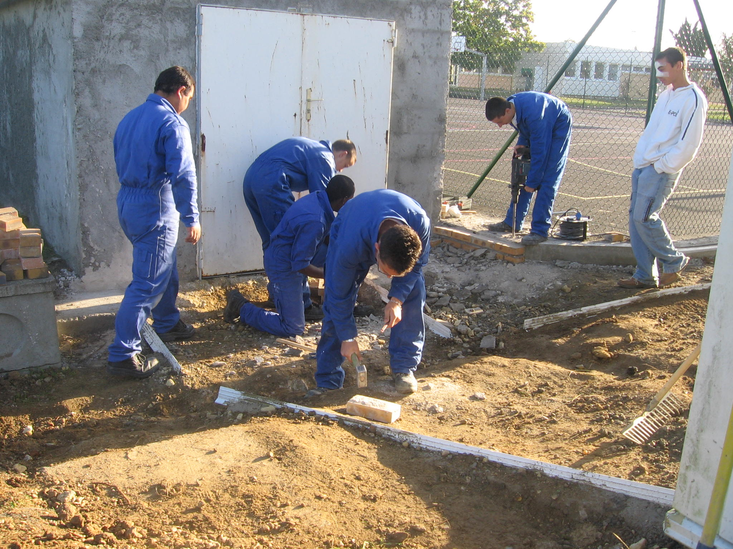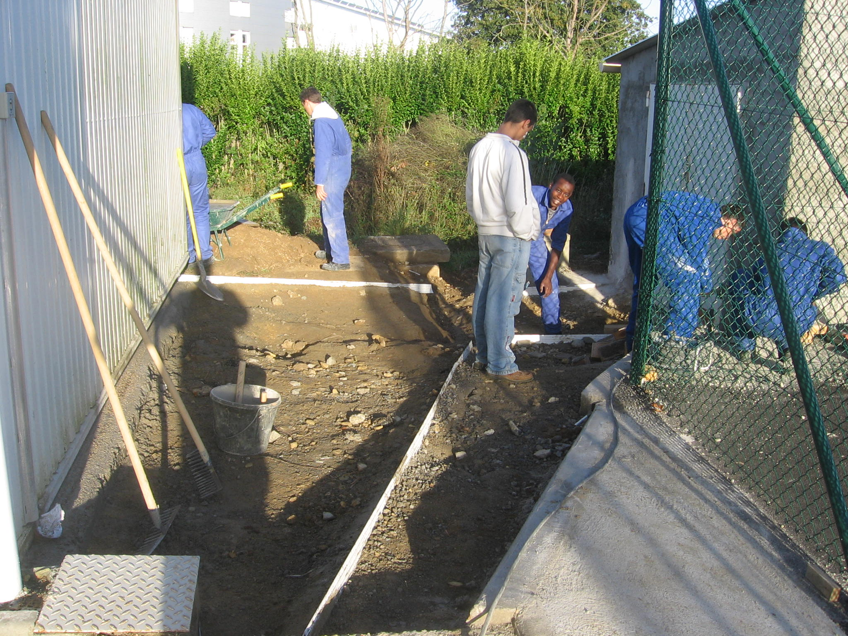

9- Photographies du projet après réalisation :
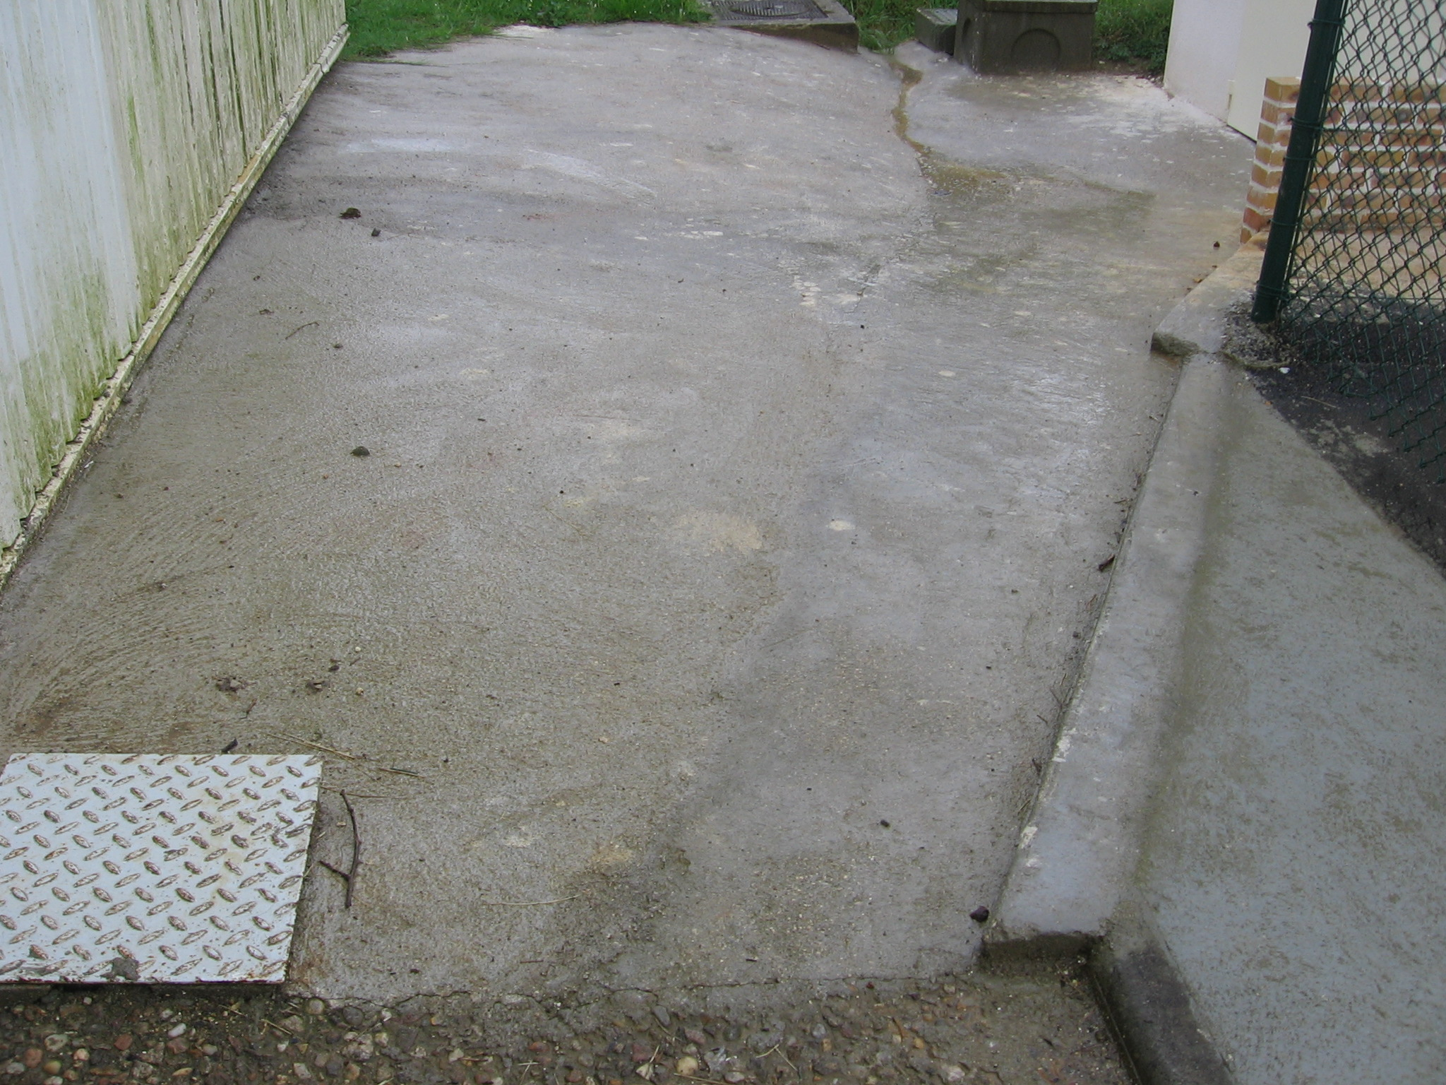
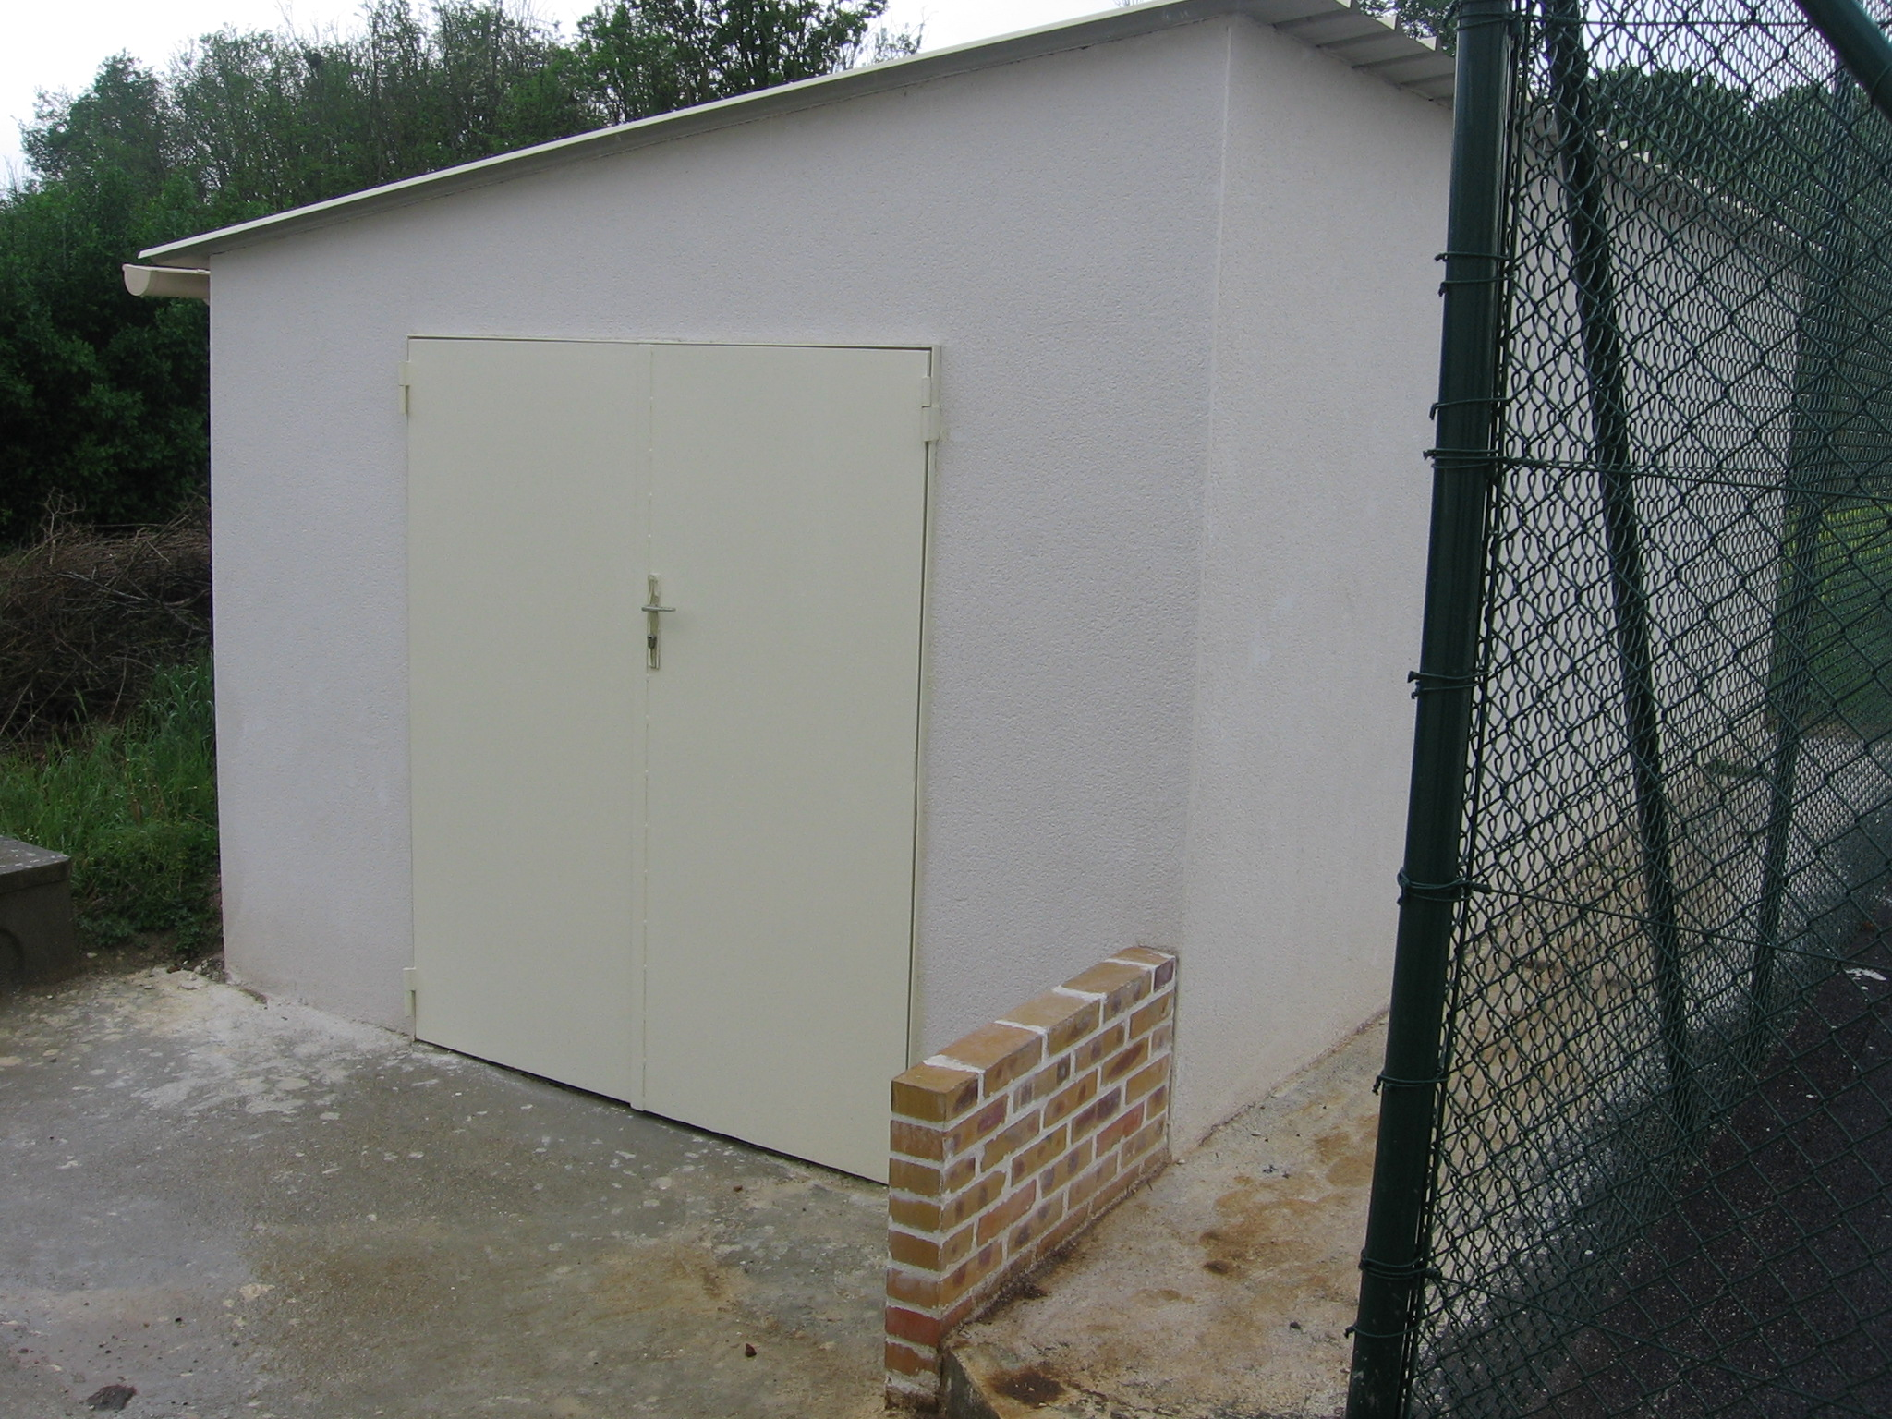

10- Fiche d’appréciation collective du projet :

10.1 – Principaux éléments d’appréciation

Anglais :

Enumérer et traduire par des verbes d’actions les divers tâches. Décrire et traduire un mode opératoire. Lister et traduire l’outillages et les matériaux nécessaire à la réalisation de l’ouvrage.

1 : Enumérer et traduire par des verbes d’actions les divers tâches

Travaux à réaliser :

Travaux préparatoires

- Protéger les sols
- Egrener le support (murs)
- Enduire les murs (à 2 passes d’enduit « horizontal et vertical)
- Poncer les murs et les boiseries (portes)
- Imprimer les fonds (murs)

Travaux de finition
- Poser de la fibre de verre (murs)
- Peindre en peinture acrylique satin (murs)
- Peindre en peinture acrylique satin (portes , fenêtre, plinthes)
- Peindre en peinture acrylique mat (plafond)
- Lasurer en teinte bois (meubles de cuisine)
- Nettoyer le chantier

2 Matériel nécessaire à la réalisation du chantier
Matériel nécessaire :

Rebouchage et peinture du plafond :
- reboucher (enduit) (couteau et lame à enduire)
- peindre (peinture mat) (brosse à réchampir et rouleau)

Enduisage , ponçage et couche d’apprêt sur les murs :
- enduire (enduit) (couteau et lame à enduire)
- poncer (ponceuse et papier de verre)
- imprimer (peinture d’impression) (rouleau et brosses)

Pose de fibre de verre et 2 couches de peinture sur les murs :
- poser la toile de verre (niveau, crayon, règle, sabre,rouleau à coller, maroufleur, cutter)

Rebouchage ponçage et peinture des portes + fenêtre :
- reboucher (couteau et lame à enduire)
- peindre (peinture satin) (brosse à réchampir et rouleau)
Ponçage et 2 couches de lasure ( vernis) sur les meuble de cuisine :
- poncer (ponceuse et papier de verre)
- vernir (lasure chêne clair) (brosse à vernir)

Nettoyage du chantier :
- nettoyer (aspirateur, balai, éponge, seau à laver)

